Gráficos de Dispersión:
Los gráficos de dispersión son útiles para visualizar la relación entre dos variables numéricas. Aquí hay un ejemplo de cómo crear uno:
# Crear datos de ejemplo
x <- c(1, 2, 3, 4, 5)
y <- c(2, 4, 6, 8, 10)

# Crear el gráfico de dispersión
plot(x, y,
main = "Gráfico de Dispersión",
xlab = "Eje X",
ylab = "Eje Y",
pch = 16, # Cambiar el tipo de punto
col = "blue" # Cambiar el color de los puntos
)
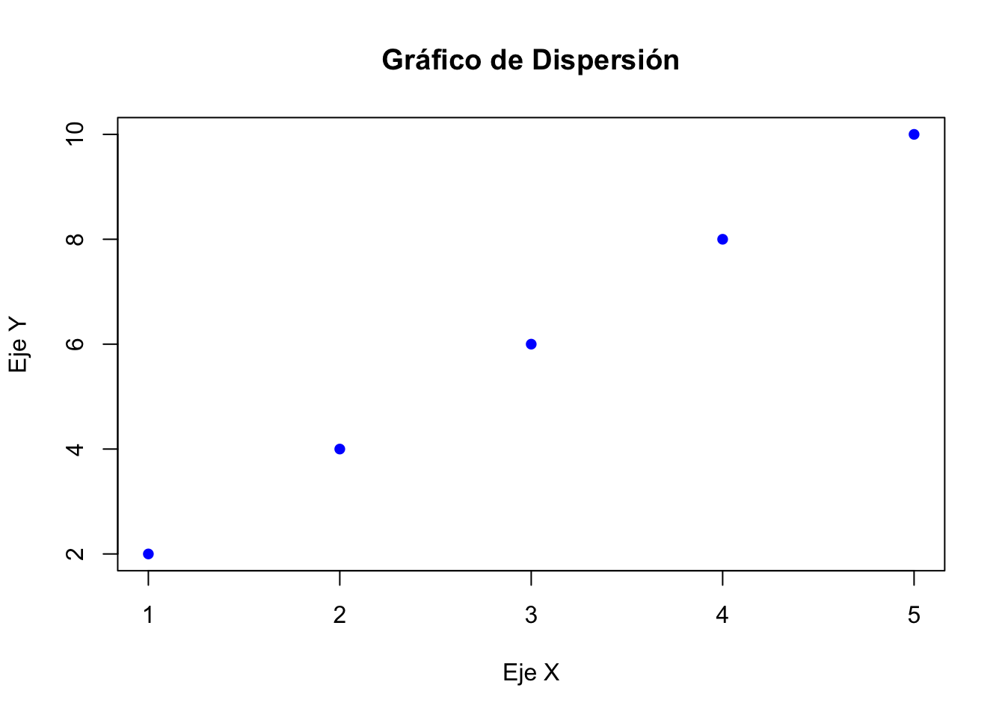
- Ejercicio 1: Representa en un diagrama de dispersión la variable X “speed” y la variable Y “dist” de la base de datos data(cars)
data(cars)
plot(cars$speed, cars$dist)
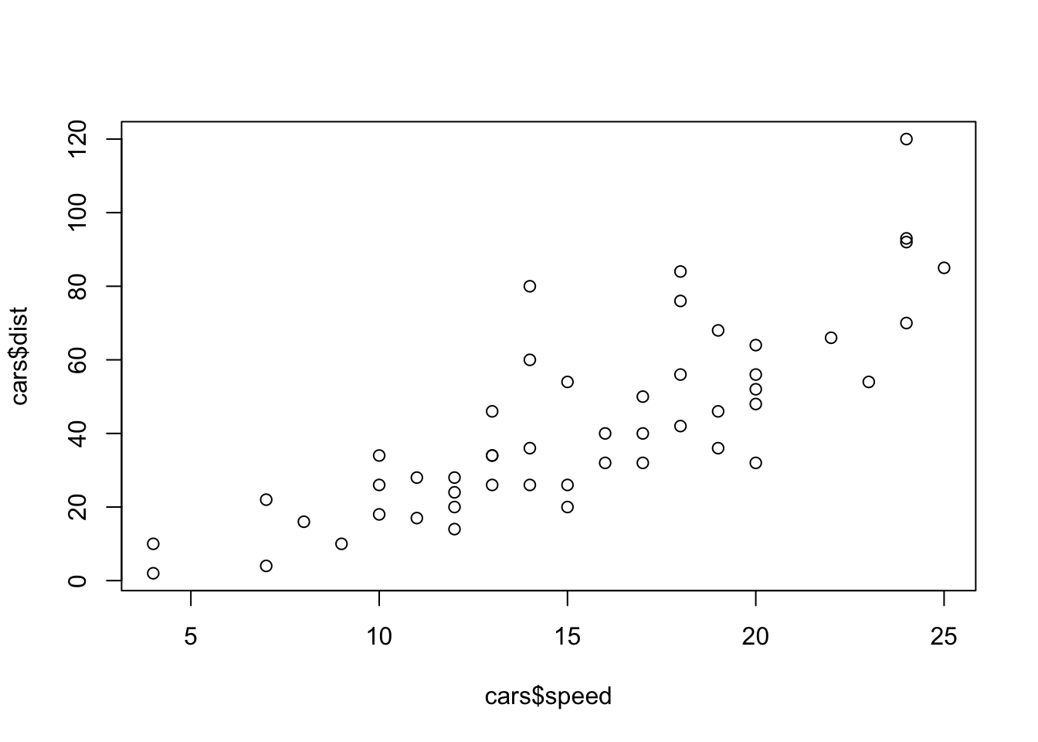

Gráficos de Barras y sectores:
Los gráficos de barras son excelentes para mostrar la distribución de datos categóricos. Aquí hay un ejemplo:
# Crear datos de ejemplo
categorias <- c("A", "B", "C", "D", "E")
frecuencias <- c(10, 15, 8, 12, 20)

# Crear el gráfico de barras
barplot(frecuencias,
names.arg = categorias,
main = "Gráfico de Barras",
xlab = "Categorías",
ylab = "Frecuencia",
col = "green" # Cambiar el color de las barras
)
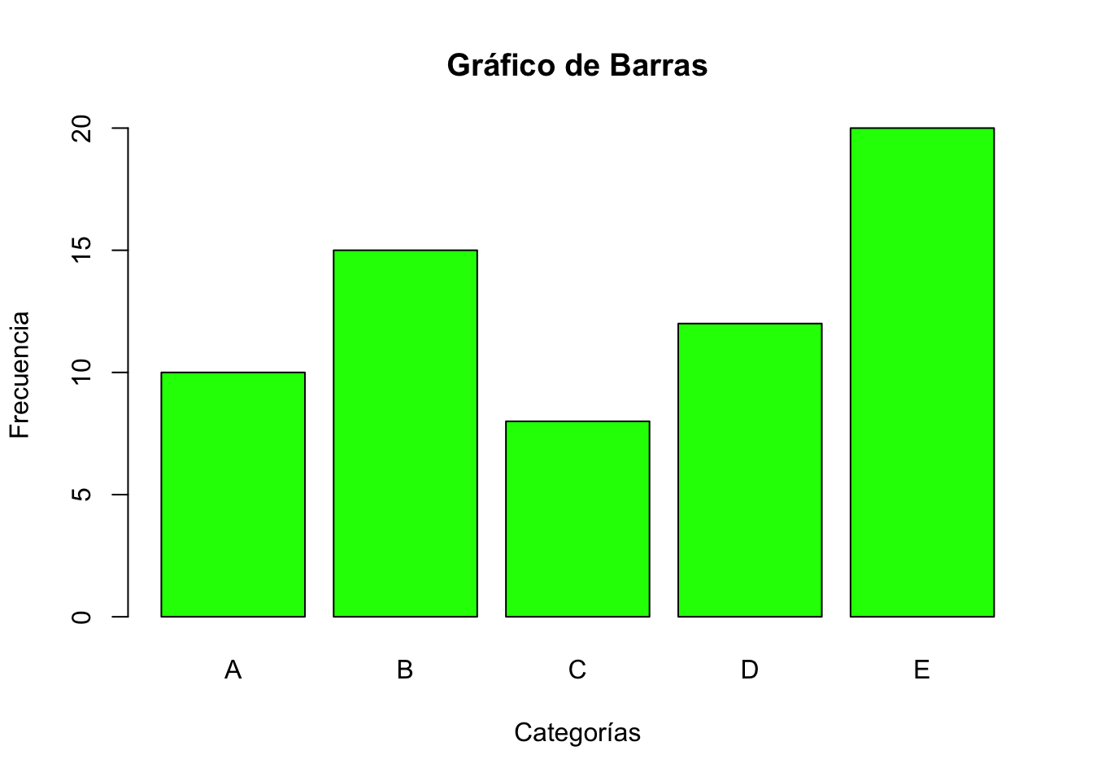
- Ejercicio 2:
Cuando una variable toma sólo un número pequeño de valores distintos es habitual resumir la información utilizando una tabla de frecuencias función table() que se puede representar con un gráfico de barras.
data(mtcars); attach(mtcars)

# Tabla de frecuencias
tabla=table(cyl)
tabla

# Grafico de barras
barplot(tabla, main="Gráfico de barras", # título
xlab="Número de cilindros", ylab="Frecuencia", # etiquetas
col=c("darkgrey","darkblue","red"), # color
legend=rownames(tabla)) # leyenda
barplot(tabla, main="Gráfico de barras",
ylab="Número de cilindros", xlab="Frecuencia",
horiz=TRUE)

Histogramas y gráfico de densidad
Este gráfico es uno de los más habituales para representar datos continuos, y consiste en representar con barras con las frecuencias con que aparecen las mediciones agrupadas en ciertos intervalos. Se pueden crear histogramas con la función hist(x) donde
- x: es un vector numérico de valores a representar
- freq = FALSE: representa densidades de probabilidad en lugar de frecuencias.
- breaks: controla el número de de barras
distancias=c(
291.5, 274.4, 290.2, 276.4, 272.0, 268.7, 281.6, 281.6, 276.3, 285.9,
269.6, 266.6, 283.6, 269.6, 277.8, 287.8, 267.6, 292.6, 273.4, 284.4,
270.7, 274.0, 285.2, 275.5, 272.1, 261.3, 274.0, 279.3, 281.0, 293.1,
277.5, 278.0, 272.5, 271.7, 280.8, 265.6, 260.1, 272.5, 281.3, 263.0,
279.0, 267.3, 283.5, 271.2, 268.5, 277.1, 266.2, 266.4, 271.5, 280.3,
267.8, 272.1, 269.7, 278.5, 277.3, 280.5, 270.8, 267.7, 255.1, 276.4,
283.7, 281.7, 282.2, 274.1, 264.5, 281.0, 273.2, 274.4, 281.6, 273.7,
271.0, 271.5, 289.7, 271.1, 256.9, 274.5, 286.2, 273.9, 268.5, 262.6,
261.9, 258.9, 293.2, 267.1, 255.0, 269.7, 281.9, 269.6, 279.8, 269.9,
282.6, 270.0, 265.2, 277.7, 275.5, 272.2, 270.0, 271.0, 284.3, 268.4)
hist(distancias) # frecuencia
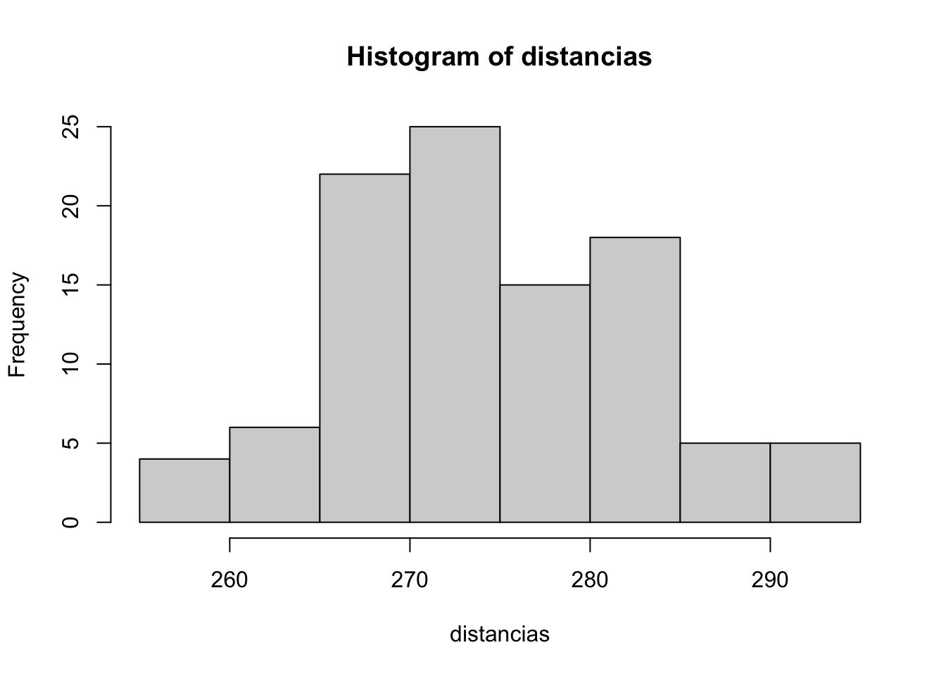
hist(distancias, prob=TRUE) #densidad
Los histogramas son muy útiles para apreciar la forma de la distribución de los datos. Sin embargo, este tipo de gráfico se ve muy afectado por el número de cortes (y su posición) utilizado.
- Con pocas clases se agrupan demasiado las observaciones, y
- Con muchas clases habrá pocas observaciones en cada una de ellas aumentando la variabilidad del gráfico obtenido.
- La función hist() por defecto selecciona el número de clases siguiendo el llamado método de Sturges.
par(mfrow=c(1,3))
hist(distancias,breaks=2,main="pocas clases")
hist(distancias,breaks=50,main="muchas clases")
hist(distancias,main="regla de Sturges")
par(mfrow=c(1,1))

Gráficos de caja o Boxplot
Los diagramas de caja (boxplot) son representaciones gráficas que permiten: resumir las principales características de los datos (posición, dispersión, asimetría,…) e identificar la presencia de observaciones atípicas (valores missing). La función boxplot(x,data=) permite crear este gráfico donde:
- x: es la fórmula que hace el gráfico. Un ejemplo de formula es y~group de forma que se obtiene un boxplot separado para la variable numérica ypor cada grupo.
- data=: data.frame con los datos
- horizontal=TRUE: barras horizontales
- varwidth=TRUE: ancho de las caja proporcional a la raíz cuadrada de los tamaños muestrales de los grupos
boxplot(distancias, horizontal=TRUE)
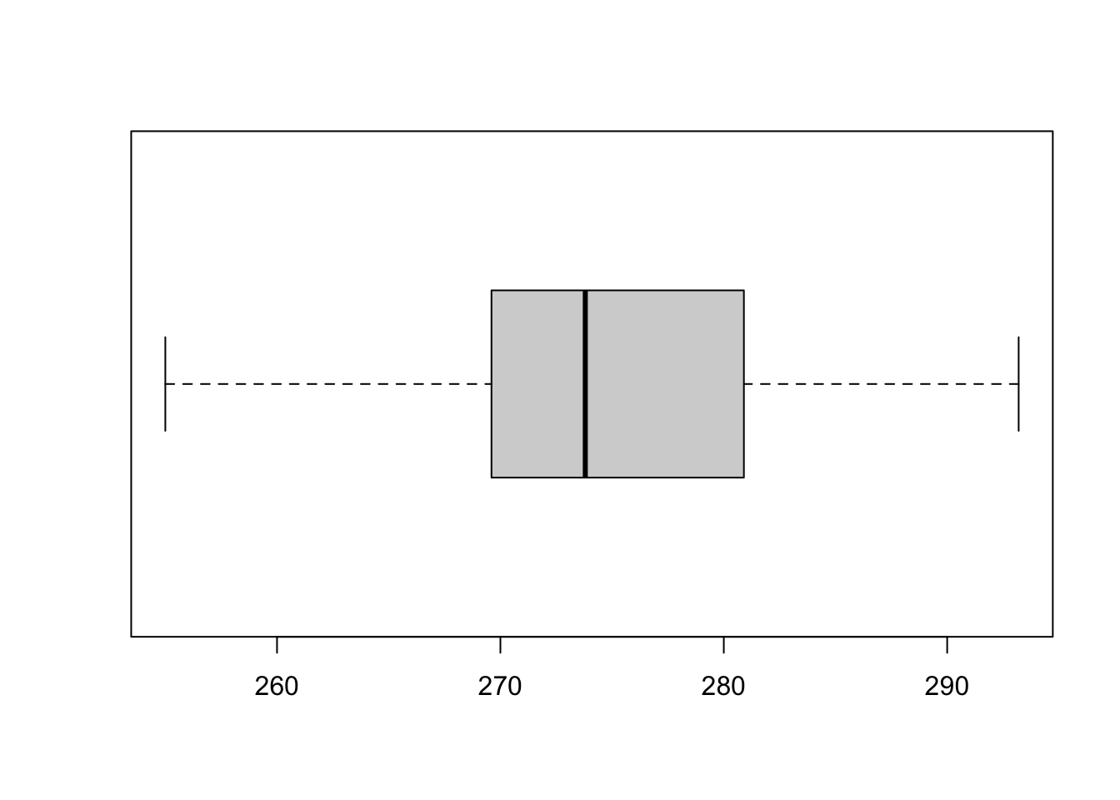
- Ejercicio 3: Representa en gráfico de cajas la variable “mpg” y “cyl” de la base de datos mtcars

Matrices de gráficos de dispersión
La función pairs permite obtener directamente una matriz de gráficos de dispersión
pairs(~mpg+disp+hp+wt, data=mtcars)
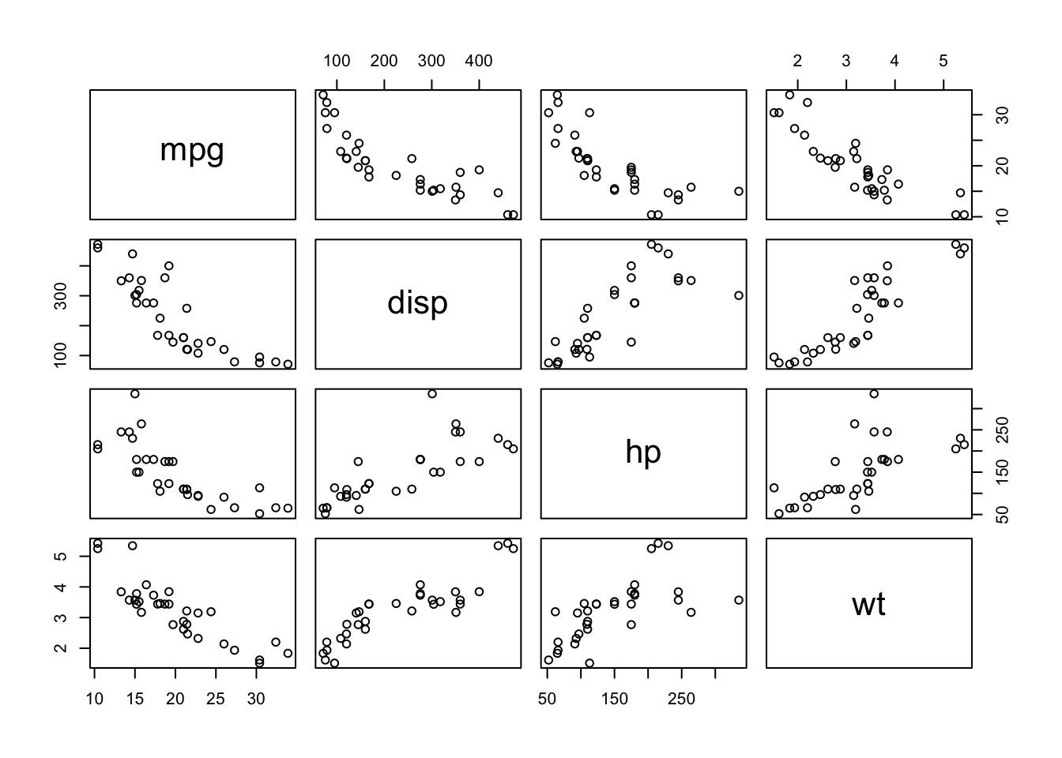

Coeficiente de correlación variables continuas
pediatria <- read.csv2("children.csv")
corr=abs(cor(pediatria[,-1])) # correlación en valor absoluto
corr
## edad peso talla
## edad 1.0000000 0.8194018 0.8667918
## peso 0.8194018 1.0000000 0.9031220
## talla 0.8667918 0.9031220 1.0000000

EJERCICIO 4:
- Carga los datos children.csv (puedes utilizar la función read.csv2)
- Elimina la primera columna de los datos
- Representa una matriz de gráficos de dispersión con las variables edad, peso y talla, utlizando distinto color en función del sexo.
- Calcula el coeficiente de correlación para las variables edad, peso y talla.

Tablas de frecuencias
Usando el comando table calculamos las frecuencias absolutas y con el comando prop.table las relativas.
datos <- read.table(file = "empleados.txt", header = TRUE)
head(datos)
## id sexo fechnac educ catlab salario salini tiempemp expprev
## 1 1 Hombre 2/3/1952 15 Directivo 57000 27000 98 144
## 2 2 Hombre 5/23/1958 16 Administrativo 40200 18750 98 36
## 3 3 Mujer 7/26/1929 12 Administrativo 21450 12000 98 381
## 4 4 Mujer 4/15/1947 8 Administrativo 21900 13200 98 190
## 5 5 Hombre 2/9/1955 15 Administrativo 45000 21000 98 138
## 6 6 Hombre 8/22/1958 15 Administrativo 32100 13500 98 67
## minoria
## 1 No
## 2 No
## 3 No
## 4 No
## 5 No
## 6 No
tabla1d<-table(datos$sexo)
tabla1d
##
## Hombre Mujer
## 258 216
tabla1d.relativa<-prop.table(tabla1d)
tabla1d.relativa
##
## Hombre Mujer
## 0.5443038 0.4556962
Podemos crear la tabla de frecuencias bidimensional:
tab2d<-table(datos$sexo, datos$catlab)
tab2d
##
## Administrativo Directivo Seguridad
## Hombre 157 74 27
## Mujer 206 10 0
El comando prop.table, nos permite calcular porcentajes de esta table de tres maneras:
- Para el total de casos de la tabla
- Para el total de casos de cada fila
- Para el total de casos de cada columna
prop.table(tab2d)*100 # Total de toda la tabla
##
## Administrativo Directivo Seguridad
## Hombre 33.122363 15.611814 5.696203
## Mujer 43.459916 2.109705 0.000000
prop.table(tab2d, 1)*100 # Total de cada fila
##
## Administrativo Directivo Seguridad
## Hombre 60.85271 28.68217 10.46512
## Mujer 95.37037 4.62963 0.00000
prop.table(tab2d, 2)*100 # Total de cada columna
##
## Administrativo Directivo Seguridad
## Hombre 43.25069 88.09524 100.00000
## Mujer 56.74931 11.90476 0.00000
fa<-table(datos$edu) #frecuencia absoluta
fac <- cumsum(fa) #frecuencia absoluta acumulada
fr<-prop.table(fa) #frecuencia relativa
facr <- cumsum(fr) #frecuencia relativa acumulada

mitabla <-data.frame(fa, fac, fr, facr, row.names=NULL)[,-4]
colnames(mitabla)<-c("Data", "ni","Ni", "fi", "Fi")
mitabla
## Data ni Ni fi Fi
## 1 8 53 53 0.111814346 0.1118143
## 2 12 190 243 0.400843882 0.5126582
## 3 14 6 249 0.012658228 0.5253165
## 4 15 116 365 0.244725738 0.7700422
## 5 16 59 424 0.124472574 0.8945148
## 6 17 11 435 0.023206751 0.9177215
## 7 18 9 444 0.018987342 0.9367089
## 8 19 27 471 0.056962025 0.9936709
## 9 20 2 473 0.004219409 0.9978903
## 10 21 1 474 0.002109705 1.0000000
Para construir tablas de frecuencias de variables numéricas, debemos agrupar los valores de la variable en intervalos y convertirlos en categorías ordenadas.
temp=c(22.52, 18.70, 19.61, 22.79, 29.38, 30.19, 33.16,
36.97, 33.29, 28.98, 24.31, 22.43)
temp2=cut(temp,breaks=c(0,20,30,50))
temp2
## [1] (20,30] (0,20] (0,20] (20,30] (20,30] (30,50] (30,50] (30,50] (30,50]
## [10] (20,30] (20,30] (20,30]
## Levels: (0,20] (20,30] (30,50]
Ejemplo con datos de pediatria creando intervalos para la variable edad.
pediatria=read.csv2("children.csv")
edad2=cut(pediatria$edad,breaks=seq(5,19))
aggregate(pediatria[,-1], by=list(edad=edad2), FUN=mean, na.rm=TRUE)
## edad edad peso talla
## 1 (5,6] 5.707500 21.50000 118.9500
## 2 (6,7] 6.649310 23.40517 120.3414
## 3 (7,8] 7.492360 24.87079 124.8000
## 4 (8,9] 8.543613 28.49580 130.4160
## 5 (9,10] 9.592599 31.19548 135.5582
## 6 (10,11] 10.542931 36.39655 141.4655
## 7 (11,12] 11.556667 38.43103 145.1511
## 8 (12,13] 12.535377 43.94198 151.9792
## 9 (13,14] 13.578763 49.93280 157.4968
## 10 (14,15] 14.602862 54.59138 162.5007
## 11 (15,16] 15.501473 57.51411 165.1204
## 12 (16,17] 16.511189 59.91294 167.2969
## 13 (17,18] 17.505679 61.77654 167.1420
## 14 (18,19] 18.438681 62.06264 167.5692

Medidas de posición
mean(datos$salario)
## [1] 34419.57
median(datos$salario)
## [1] 28875
quantile(datos$salario, c(0.25, 0.5, 0.75)) # Cuartiles
## 25% 50% 75%
## 24000.0 28875.0 36937.5
quantile(datos$salario, prob=seq(0,1, length=11)) # Deciles
## 0% 10% 20% 30% 40% 50% 60% 70%
## 15750.0 21045.0 22950.0 24885.0 26700.0 28875.0 30750.0 34500.0
## 80% 90% 100%
## 40920.0 59392.5 135000.0
quantile(datos$salario, prob=seq(0,1, length=101)) # Percentiles
## 0% 1% 2% 3% 4% 5% 6% 7%
## 15750.00 16309.50 16950.00 17278.50 18150.00 19492.50 19650.00 20100.00
## 8% 9% 10% 11% 12% 13% 14% 15%
## 20526.00 20850.00 21045.00 21300.00 21564.00 21750.00 21900.00 22050.00
## 16% 17% 18% 19% 20% 21% 22% 23%
## 22350.00 22411.50 22500.00 22780.50 22950.00 23149.50 23400.00 23700.00
## 24% 25% 26% 27% 28% 29% 30% 31%
## 24000.00 24000.00 24150.00 24406.50 24450.00 24625.50 24885.00 25144.50
## 32% 33% 34% 35% 36% 37% 38% 39%
## 25254.00 25500.00 25800.00 26032.50 26250.00 26400.00 26550.00 26700.00
## 40% 41% 42% 43% 44% 45% 46% 47%
## 26700.00 27000.00 27300.00 27450.00 27600.00 27750.00 27900.00 28050.00
## 48% 49% 50% 51% 52% 53% 54% 55%
## 28356.00 28500.00 28875.00 29100.00 29336.40 29400.00 29850.00 30000.00
## 56% 57% 58% 59% 60% 61% 62% 63%
## 30255.60 30391.50 30750.00 30750.00 30750.00 30900.00 31239.00 31500.00
## 64% 65% 66% 67% 68% 69% 70% 71%
## 31650.00 32017.50 32604.00 33300.00 33846.00 33900.00 34500.00 34800.00
## 72% 73% 74% 75% 76% 77% 78% 79%
## 35250.00 35593.50 36000.00 36937.50 37800.00 38850.00 39882.00 40200.00
## 80% 81% 82% 83% 84% 85% 86% 87%
## 40920.00 42391.00 43908.00 45471.25 47346.00 50027.50 51976.50 54630.00
## 88% 89% 90% 91% 92% 93% 94% 95%
## 55120.00 56744.00 59392.50 60893.75 65000.00 66695.00 68125.00 70000.00
## 96% 97% 98% 99% 100%
## 73850.00 78452.50 85100.00 97810.00 135000.00

Medidas de dispersión
rango<-max(datos$salario)-min(datos$salario)
rango
## [1] 119250
IQR(datos$salario)
## [1] 12937.5
var(datos$salario)
## [1] 291578214
sd(datos$salario) #sqrt(var(datos$salario))
## [1] 17075.66
coeficiente.variacion<- function (x) {sd(x)/abs(mean(x))}
coeficiente.variacion(datos$salario)
## [1] 0.4961033

Medidas de forma
El coeficiente de asimetría de Fisher se basa en momentos centrales de orden 3, y utilizamos la función skewness del paquete moments para calcularlo.
library(moments)
hist(datos$salario)
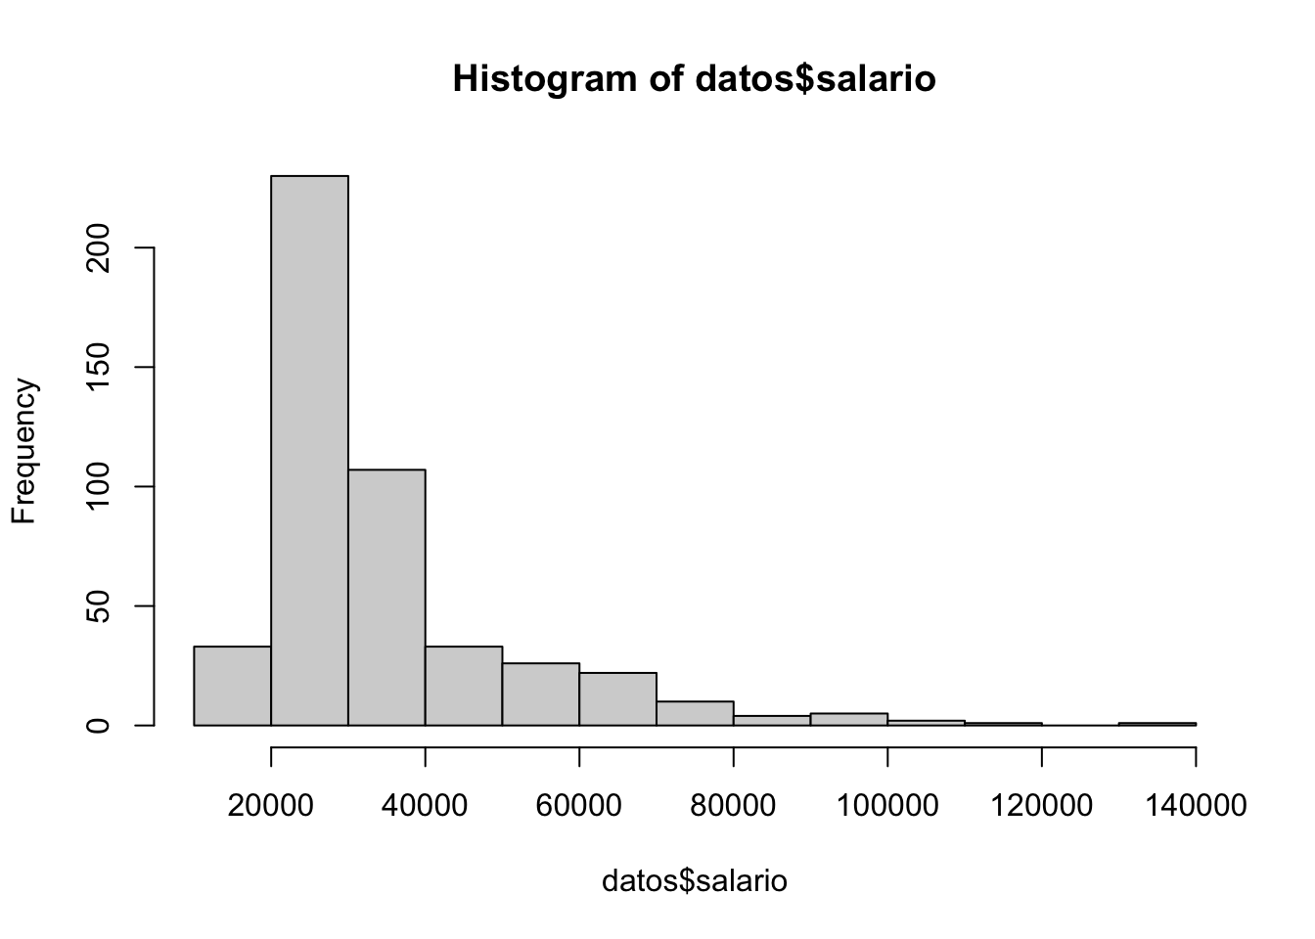
asim_salario <- skewness(datos$salario)
El coeficiente de curtosis o apuntamiento es uma medida de forma que mide cómo de escarpada o achadata está la distribución de la variable. Se basa en los momentos centrales de orden 4 y se calcula con la función kurtosis del mismo paquete. Puede ser, mesocúrtica (valor 0, como la campana de Gauss ), leptocúrtica (valor positivo, más apuntamiento que la campana de Gauss) o platicúrtica (valor negativo, menos apuntamiento que la campana de Gauss. El exceso de curtosis se le resta 3 al valor obtenido con la función kurtosis con objeto de generar un coeficiente que valga 0 para la Normal y tome a ésta como referencia de curtosis.
hist(datos$tiempemp)
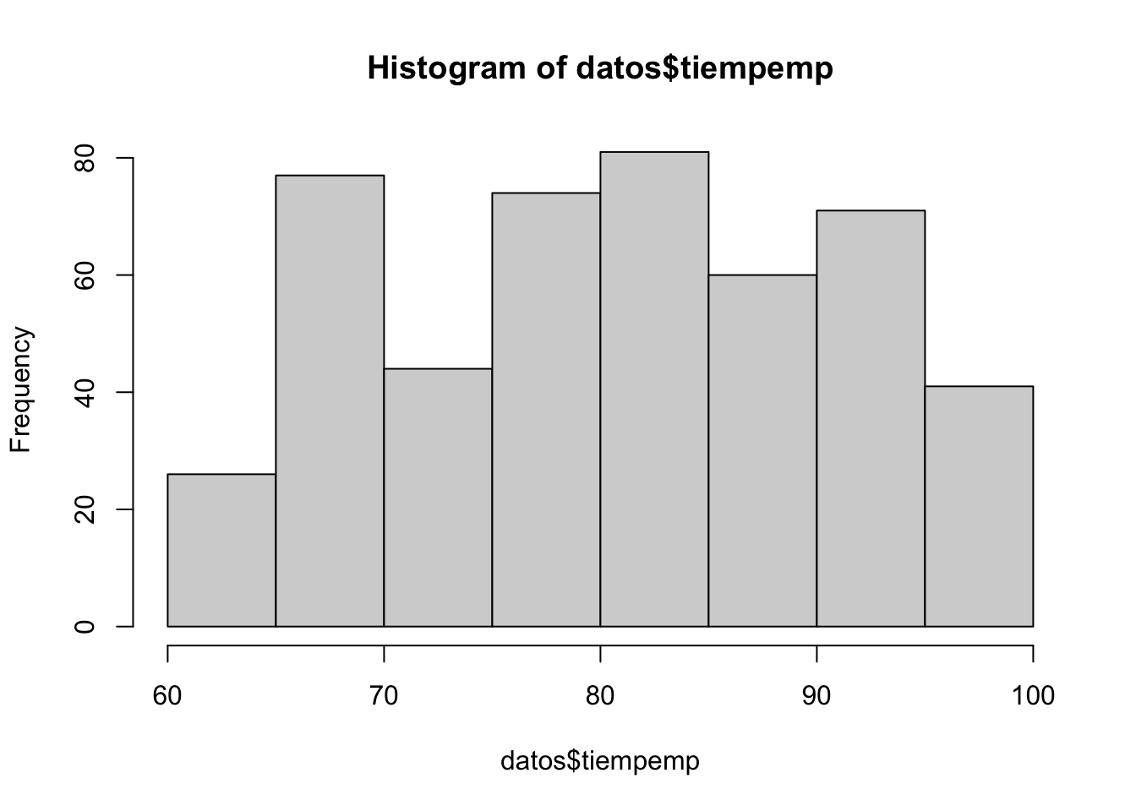
curt_tiempo <- kurtosis(datos$tiempemp)-3
cat("Asimetría:", asim_salario, "\nCurtosis:", curt_tiempo)
## Asimetría: 2.117877
## Curtosis: -1.153103

